DIPLOMADO USAER · CURSO 1 · SESIÓN 1 · HOJA DE TRABAJO
Hoja de trabajo · Mapa de barreras · caso del 4.º A
Primero mira el video completo. Después abre la app y esta hoja, nada más. Cada número es un texto: cópialo y pégalo donde dice la captura, en el mismo orden del video. Cuando llegues a la NARA, pega aquí su respuesta y compárala con la nuestra, que está completa y subrayada: los colores te dicen de dónde sale cada casilla que sigue. Al final está la hoja de evidencia ya llena, para que veas cómo debe quedar la tuya.

Antes de empezar
- Abre la app en una pestaña (botón de abajo) y esta hoja en otra.
- Ten a la mano tu NARA de 4.º de Primaria (se abre desde la app con el botón 🤖 Abrir mi NARA). Necesitas cuenta de ChatGPT.
- Al final descargas un solo archivo y lo subes en Moodle desde tu Ruta: Sesión 1 → Subir mi hoja.
La app: https://neoflux.click/aula/diplomado/herramientas/docente/app01-mapa-de-barreras.html
Tu NARA de 4.º de Primaria (la del caso): https://chatgpt.com/g/g-68be140b0f408191bebd2b8135ae7cdb-nara-4o-de-primaria-profe-acompanante
Si tienes dudas de dónde dar clic · NARA de Apoyo Académico: https://chatgpt.com/g/g-6a694270eb0481919e76d042696e30db-nara-apoyo-academico
Esta misma hoja, con botones de copiar: https://neoflux.click/aula/diplomado/taller/#pega-mapa

Antes de empezar · ¿con qué NARA trabajo?
ELIGE Servicio
Dónde: Antes de empezar
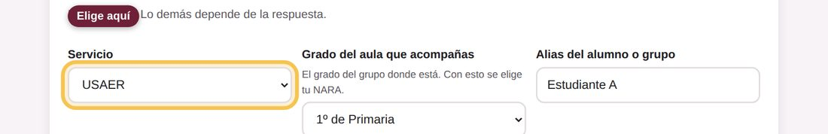
Elige de la lista: USAER
ELIGE Grado del aula que acompañas
Dónde: Antes de empezar
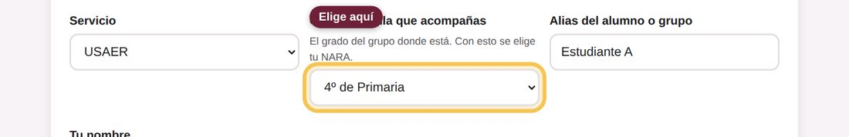
Elige de la lista: 4º de Primaria
Con esto la app elige tu NARA: la de 4.º de Primaria, fase 4.
TEXTO 1 Alias del alumno o grupo
Dónde: Antes de empezar
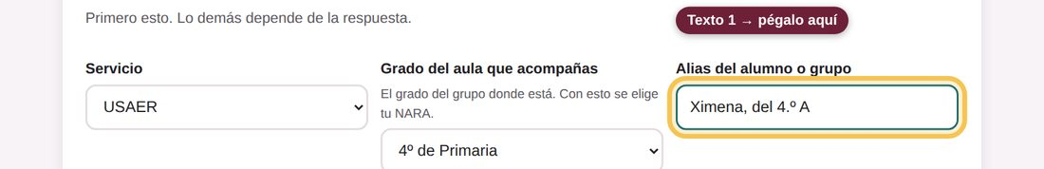
Ximena, del 4.º A
Nunca el nombre real.
TEXTO 2 Tu nombre
Dónde: Antes de empezar
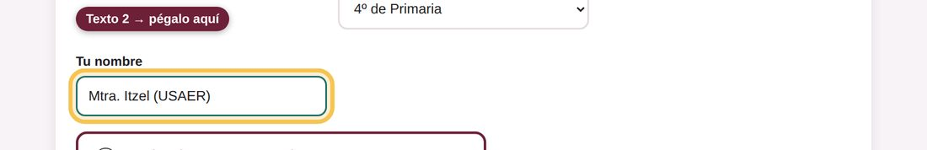
Mtra. Itzel (USAER)

1 · Lo que viste con tus ojos
TEXTO 3 ¿Qué observaste exactamente?
Dónde: 1 · Lo que viste con tus ojos
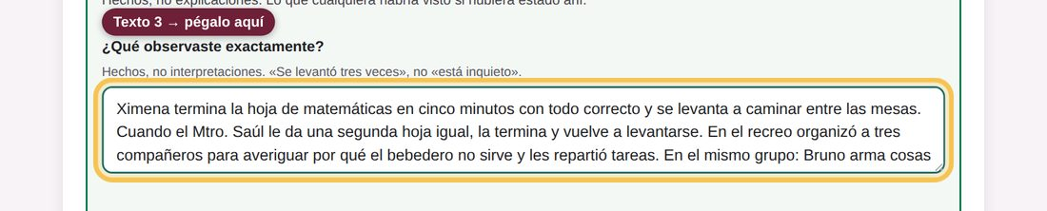
Ximena termina la hoja de matemáticas en cinco minutos con todo correcto y se levanta a caminar entre las mesas. Cuando el Mtro. Saúl le da una segunda hoja igual, la termina y vuelve a levantarse. En el recreo organizó a tres compañeros para averiguar por qué el bebedero no sirve y les repartió tareas. En el mismo grupo: Bruno arma cosas con lo que hay en la mesa mientras espera; Tadeo casi no participa en clase, pero en el recreo explica cómo su abuela cura con plantas; Renata contesta bien cuando escucha y se detiene cuando le toca leer en voz alta.
Hechos, no interpretaciones. Cuatro alumnos, no solo Ximena.
TEXTO 4 ¿En qué momento pasa?
Dónde: 1 · Lo que viste con tus ojos
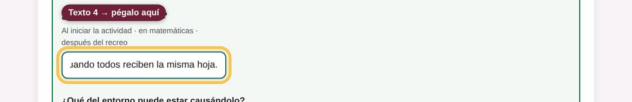
En matemáticas y en lectura, después de la explicación, cuando todos reciben la misma hoja.
TEXTO 5 ¿Qué del entorno puede estar causándolo?
Dónde: 1 · Lo que viste con tus ojos
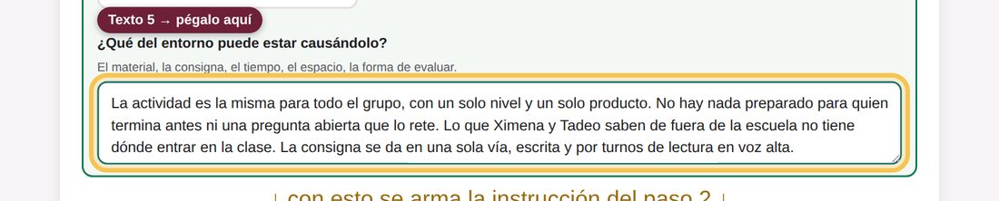
La actividad es la misma para todo el grupo, con un solo nivel y un solo producto. No hay nada preparado para quien termina antes ni una pregunta abierta que lo rete. Lo que Ximena y Tadeo saben de fuera de la escuela no tiene dónde entrar en la clase. La consigna se da en una sola vía, escrita y por turnos de lectura en voz alta.
Aquí ya estás nombrando la barrera: misma hoja, un solo nivel, una sola vía.

2 · Pégale esto a tu NARA
TOCA Toca «Armar mi instrucción»
Dónde: 2 · Pégale esto a tu NARA
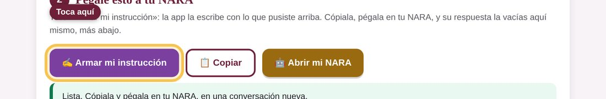
La app junta los textos 3, 4 y 5 en el formato que la NARA entiende. No la escribes tú.
TEXTO 6 La instrucción que se le pega a la NARA
Dónde: En tu NARA de 4.º de Primaria (botón 🤖 Abrir mi NARA), en una conversación nueva
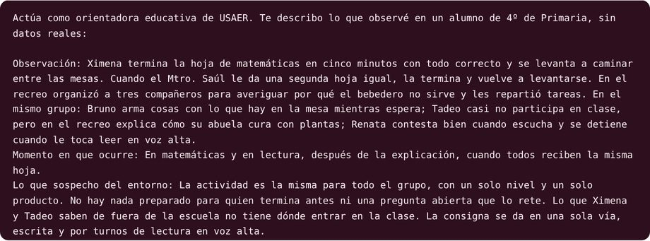
Se pega en tu NARA de 4.º de Primaria: https://chatgpt.com/g/g-68be140b0f408191bebd2b8135ae7cdb-nara-4o-de-primaria-profe-acompanante
Actúa como orientadora educativa de USAER. Te describo lo que observé en un alumno de 4º de Primaria, sin datos reales:
Observación: Ximena termina la hoja de matemáticas en cinco minutos con todo correcto y se levanta a caminar entre las mesas. Cuando el Mtro. Saúl le da una segunda hoja igual, la termina y vuelve a levantarse. En el recreo organizó a tres compañeros para averiguar por qué el bebedero no sirve y les repartió tareas. En el mismo grupo: Bruno arma cosas con lo que hay en la mesa mientras espera; Tadeo casi no participa en clase, pero en el recreo explica cómo su abuela cura con plantas; Renata contesta bien cuando escucha y se detiene cuando le toca leer en voz alta.
Momento en que ocurre: En matemáticas y en lectura, después de la explicación, cuando todos reciben la misma hoja.
Lo que sospecho del entorno: La actividad es la misma para todo el grupo, con un solo nivel y un solo producto. No hay nada preparado para quien termina antes ni una pregunta abierta que lo rete. Lo que Ximena y Tadeo saben de fuera de la escuela no tiene dónde entrar en la clase. La consigna se da en una sola vía, escrita y por turnos de lectura en voz alta.
Dime: (1) ¿qué barrera del entorno podría estar detrás?; (2) ¿de qué tipo es, según el Instrumento de registro de BAP?; (3) ¿qué apoyo concreto responde a esa barrera y se puede revisar después? No des diagnósticos. Describe la barrera del entorno, no una carencia del alumno.
Cierra tu respuesta con la Cadena documental: por cada fuente que hayas usado, indica nombre, versión o año, elemento consultado, función y estado documental. Distingue fuente oficial SEP, apoyo interno, web y creación propia. Si no consultaste ninguna fuente, dilo expresamente. Si conoces una referencia pero no la verificaste en esta consulta, nómbrala de todos modos y márcala como «no verificada en esta sesión».
Es la misma que arma la app. Si tu app la armó, usa «Copiar» ahí; si no, copia este Texto 6 y pégalo en tu NARA. Espera unos quince segundos.
LEE Esto contestó la NARA de 4.º (textual)
Dónde: No se pega en la app: se lee
Primero, pega aquí la respuesta de TU NARA (para compararla con la nuestra):

Ahora, la nuestra: lo que contestó la NARA de 4.º, completo y tal cual. Los colores dicen a dónde va cada parte:
■ Amarillo → Texto 7, Tipo de barrera. ■ Verde → Texto 8, Apoyo que responde. ■ Azul → Textos 14 y 15, lo que la docente cambió o rechazó. ■ Gris → se lee, no se copia (cadena documental).
Sí hay elementos suficientes para formular una BAP del entorno, sin atribuirla a ningún alumno ni inferir diagnósticos.
1) Barrera del entorno
Práctica de enseñanza homogeneizada que ofrece la misma tarea, nivel de reto, producto y vía de participación a todo el grupo, sin alternativas para profundizar, incorporar saberes comunitarios ni acceder o responder de distintas maneras.
La relación con lo observado es concreta: cuando la tarea termina, el diseño no ofrece continuidad ni mayor desafío; los saberes que aparecen fuera del aula no tienen una vía prevista para incorporarse; y la participación en lectura depende de una consigna escrita y de leer en voz alta. El problema, por tanto, no es que Ximena "se levante", que Tadeo "participe poco" o que Renata "se detenga": esas son observaciones. La condición modificable está en cómo está organizada la enseñanza.
2) Tipo según el Instrumento de registro de BAP
Barrera didáctica. El Instrumento (Fases 1 a 6) clasifica en Estructurales, Normativas, Didácticas y Actitudinales; dentro de las didácticas incluye la "práctica docente homogeneizada" y la falta de diversificación de la práctica y de la planeación. No hay información que sostenga una barrera actitudinal, normativa o estructural.
3) Apoyo concreto y revisable desde USAER
Codiseñar con el docente una misma actividad de grupo con opciones anticipadas de profundidad, participación y expresión, en lugar de preparar más hojas iguales. Durante dos semanas, después de la explicación común:
• Mismo propósito curricular, tres vías: reto base; profundizar con pregunta abierta; conectar con un problema/saber de la comunidad.
• Quien termina elige un reto: "crea otra solución", "demuestra por qué funciona", "inventa un problema más difícil", "usa estos datos para investigar una situación del salón o la escuela".
• Momento breve para aportar saberes familiares o comunitarios y convertirlos en preguntas de investigación, sin convertir a nadie en "el experto".
• Consigna oral y escrita a la vez, con ejemplo visible; el producto puede explicarse por escrito, oralmente, con esquema o demostración.
Registro para revisarlo (8-10 sesiones), tres indicadores: (a) cuántos eligen y sostienen una tarea de profundización; (b) cuántos incorporan preguntas o saberes propios; (c) cuántos participan cuando hay distintas vías. Al cierre, docente y USAER comparan con la situación inicial.
Ajuste individual — No justificado con los datos disponibles: primero modificar el diseño común y registrar su efecto.
Cadena documental (tal como la entregó la NARA)
Tipo · Fuente · Versión/año · Elemento consultado · Función · Estado documental
Fuente oficial SEP · Instrumento de registro de las BAP. Educación Básica. Fases 1 a 6 · SEP 2023 (corpus) · Definición de BAP; cuatro categorías; barreras didácticas · Fundamentar identificación y categoría · Estado 1: original SEP recuperado; paginación no comprobada en esta consulta
Apoyo interno · Manual Rector Integral NARA CAM–USAER · v1.8 candidata, 2026 · Árbol BAP; ruta USAER; DUA/apoyo/ajuste; seguimiento · Organizar el razonamiento · Estado 2: apoyo interno; no es fundamento SEP
Web · Ninguna · — · — · No fue necesaria · No consultada
Creación propia NARA · Formulación de la BAP, codiseño e indicadores · 2026 · Síntesis sobre datos ficticios · Traducir a intervención revisable · No es fuente normativa
Léela con ojo crítico: describe la barrera del entorno, no una carencia del alumno; no diagnostica; trae cadena documental. De aquí salen los textos 7 y 8.

Con la respuesta de tu NARA, llena esto
TEXTO 7 · ELIGE Tipo de barrera
Dónde: Con la respuesta de tu NARA, llena esto
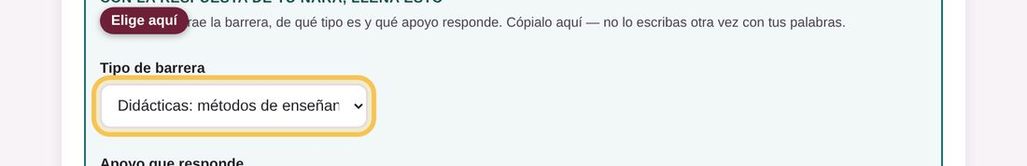
Elige de la lista: Didácticas: métodos de enseñanza y evaluación que no responden a las necesidades
Lo dijo la NARA en su punto 2: «Barrera didáctica». Elígelo de la lista.
TEXTO 8 Apoyo que responde
Dónde: Con la respuesta de tu NARA, llena esto
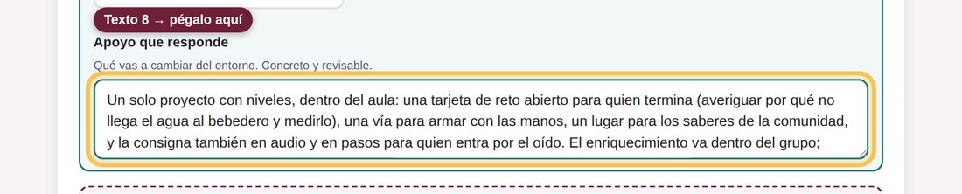
Un solo proyecto con niveles, dentro del aula: una tarjeta de reto abierto para quien termina (averiguar por qué no llega el agua al bebedero y medirlo), una vía para armar con las manos, un lugar para los saberes de la comunidad, y la consigna también en audio y en pasos para quien entra por el oído. El enriquecimiento va dentro del grupo; nadie sale del salón ni queda señalado.
Es el punto 3 de la NARA (tres vías, consigna oral y escrita, producto elegible), dicho en tu lenguaje y como un solo proyecto con niveles.

Y esto lo decides tú
TEXTO 9 · ELIGE ¿En qué contexto aparece la barrera?
Dónde: Y esto lo decides tú
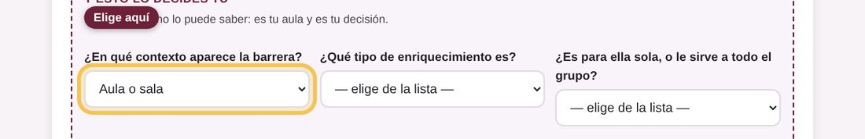
Elige de la lista: Aula o sala
TEXTO 10 · ELIGE ¿Qué tipo de enriquecimiento es?
Dónde: Y esto lo decides tú
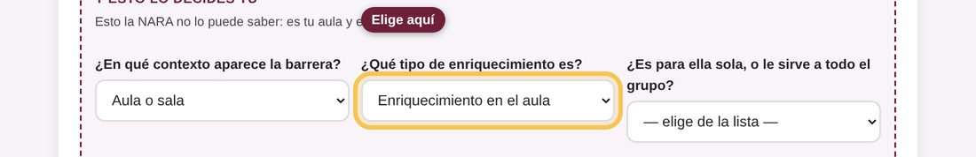
Elige de la lista: Enriquecimiento en el aula
USAER acompaña aptitudes sobresalientes: el enriquecimiento va dentro del grupo, no aparte.
TEXTO 11 · ELIGE ¿Es para ella sola, o le sirve a todo el grupo?
Dónde: Y esto lo decides tú
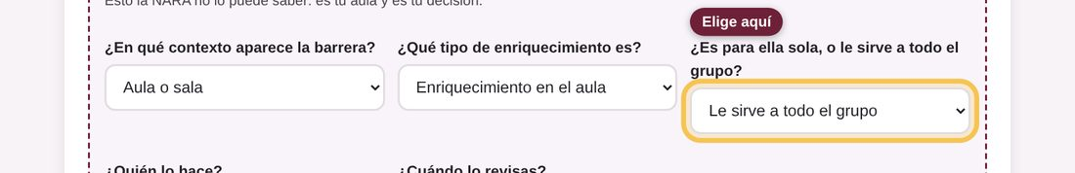
Elige de la lista: Le sirve a todo el grupo
Si le sirve a todos, ya no es «lo de Ximena».
TEXTO 12 ¿Quién lo hace?
Dónde: Y esto lo decides tú
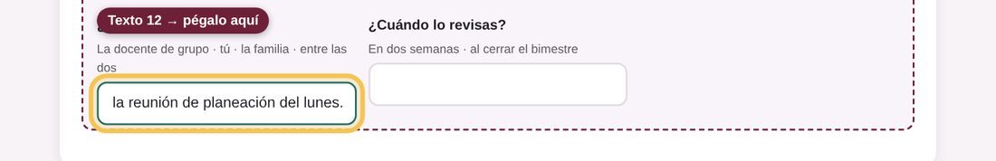
El Mtro. Saúl aplica; la Mtra. Itzel diseña la tarjeta de reto y las vías, en la reunión de planeación del lunes.
TEXTO 13 ¿Cuándo lo revisas?
Dónde: Y esto lo decides tú
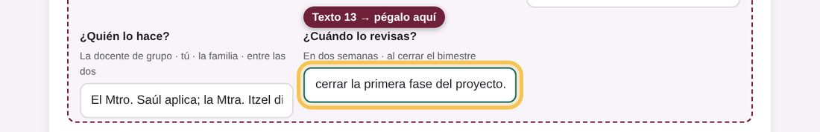
En dos semanas, al cerrar la primera fase del proyecto.

3 · Lo que decidiste tú (esto es lo que se califica)
TEXTO 14 ¿Qué le cambiaste a lo que propuso la IA?
Dónde: 3 · Lo que decidiste tú
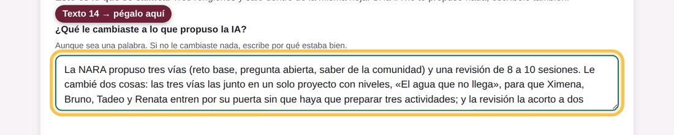
La NARA propuso tres vías (reto base, pregunta abierta, saber de la comunidad) y una revisión de 8 a 10 sesiones. Le cambié dos cosas: las tres vías las junto en un solo proyecto con niveles, «El agua que no llega», para que Ximena, Bruno, Tadeo y Renata entren por su puerta sin que haya que preparar tres actividades; y la revisión la acorto a dos semanas, al cerrar la primera fase, porque el Mtro. Saúl y yo nos vemos los lunes.
TEXTO 15 ¿Qué te propuso y no le hiciste caso? ¿Por qué?
Dónde: 3 · Lo que decidiste tú
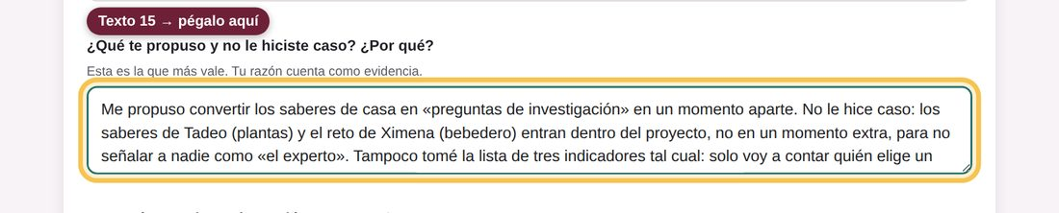
Me propuso convertir los saberes de casa en «preguntas de investigación» en un momento aparte. No le hice caso: los saberes de Tadeo (plantas) y el reto de Ximena (bebedero) entran dentro del proyecto, no en un momento extra, para no señalar a nadie como «el experto». Tampoco tomé la lista de tres indicadores tal cual: solo voy a contar quién elige un reto abierto y quién trae algo de fuera de la escuela.
Es el renglón que más vale.
TEXTO 16 ¿En qué parte de tu planeación entra esto?
Dónde: 3 · Lo que decidiste tú
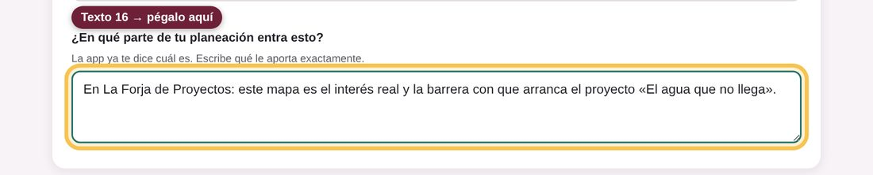
En La Forja de Proyectos: este mapa es el interés real y la barrera con que arranca el proyecto «El agua que no llega».

Revisar, descargar y subir
TOCA Toca «Revisar lo que escribí»
Dónde: Revisa antes de entregar
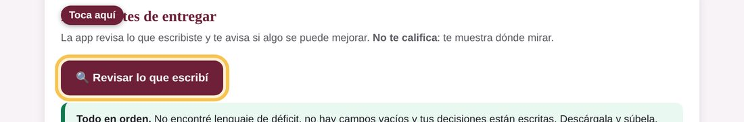
Debe decir «Todo en orden». Si marca algo, es un aviso, no una calificación.
TOCA Toca «Descargar en Word · esto es lo que subes»
Dónde: 4 · Descarga la hoja y súbela a Moodle
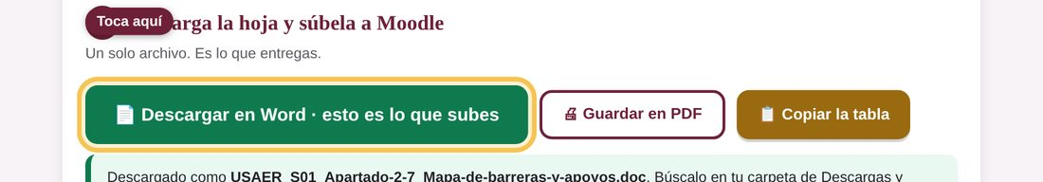
Se guarda en tu carpeta de Descargas como USAER_S01_Apartado-2-7_Mapa-de-barreras-y-apoyos.doc. Ese archivo lo subes en Moodle: abre tu Ruta → Diplomado USAER → Curso 1 → Sesión 1 → «Subir mi hoja».

Así queda tu hoja de evidencia (la nuestra, ya llena)
Esto es lo que descarga la app y lo que se sube a Moodle. Compárala con la tuya: mismas casillas, mismo orden.
¿Qué observaste exactamente? | Ximena termina la hoja de matemáticas en cinco minutos con todo correcto y se levanta a caminar entre las mesas. Cuando el Mtro. Saúl le da una segunda hoja igual, la termina y vuelve a levantarse. En el recreo organizó a tres compañeros para averiguar por qué el bebedero no sirve y les repartió tareas. En el mismo grupo: Bruno arma cosas con lo que hay en la mesa mientras espera; Tadeo casi no participa en clase, pero en el recreo explica cómo su abuela cura con plantas; Renata contesta bien cuando escucha y se detiene cuando le toca leer en voz alta.
¿En qué momento pasa? | En matemáticas y en lectura, después de la explicación, cuando todos reciben la misma hoja.
¿Qué del entorno puede estar causándolo? | La actividad es la misma para todo el grupo, con un solo nivel y un solo producto. No hay nada preparado para quien termina antes ni una pregunta abierta que lo rete. Lo que Ximena y Tadeo saben de fuera de la escuela no tiene dónde entrar en la clase. La consigna se da en una sola vía, escrita y por turnos de lectura en voz alta.
Tipo de barrera | Didácticas: métodos de enseñanza y evaluación que no responden a las necesidades
¿En qué contexto aparece la barrera? | Aula o sala
Apoyo que responde | Un solo proyecto con niveles, dentro del aula: una tarjeta de reto abierto para quien termina (averiguar por qué no llega el agua al bebedero y medirlo), una vía para armar con las manos, un lugar para los saberes de la comunidad, y la consigna también en audio y en pasos para quien entra por el oído. El enriquecimiento va dentro del grupo; nadie sale del salón ni queda señalado.
¿Qué tipo de enriquecimiento es? | Enriquecimiento en el aula
¿Es para ella sola, o le sirve a todo el grupo? | Le sirve a todo el grupo
¿Quién lo hace? | El Mtro. Saúl aplica; la Mtra. Itzel diseña la tarjeta de reto y las vías, en la reunión de planeación del lunes.
¿Cuándo lo revisas? | En dos semanas, al cerrar la primera fase del proyecto.

Lo que decidí yo
¿Qué le cambiaste a lo que propuso la IA? | La NARA propuso tres vías (reto base, pregunta abierta, saber de la comunidad) y una revisión de 8 a 10 sesiones. Le cambié dos cosas: las tres vías las junto en un solo proyecto con niveles, «El agua que no llega», para que Ximena, Bruno, Tadeo y Renata entren por su puerta sin que haya que preparar tres actividades; y la revisión la acorto a dos semanas, al cerrar la primera fase, porque el Mtro. Saúl y yo nos vemos los lunes.
¿Qué te propuso y no le hiciste caso? ¿Por qué? | Me propuso convertir los saberes de casa en «preguntas de investigación» en un momento aparte. No le hice caso: los saberes de Tadeo (plantas) y el reto de Ximena (bebedero) entran dentro del proyecto, no en un momento extra, para no señalar a nadie como «el experto». Tampoco tomé la lista de tres indicadores tal cual: solo voy a contar quién elige un reto abierto y quién trae algo de fuera de la escuela.
¿En qué parte de tu planeación entra esto? | En La Forja de Proyectos: este mapa es el interés real y la barrera con que arranca el proyecto «El agua que no llega».

Al final tienes un solo archivo en Descargas. Lo subes desde tu Ruta: Diplomado USAER → Curso 1 → Sesión 1 → «Subir mi hoja». Y en el foro, un comentario: qué te propuso la IA y no le hiciste caso.
Sin datos de menores · la detección de aptitudes es señal, no diagnóstico · la IA propone, la docente verifica y decide.

